**Nederland - Ezumazijl (FR) De Gans (Grondzeiler) O**

* 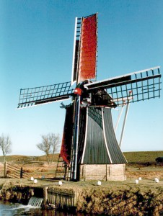Omstreeks 1850 liet Martinus Aukes Wierda, boer op "Guozzepôle" te Ezumazijl, de molen bouwen voor de bemaling van de Ganzenpolder.
* De Molen maalde uit op de Zuider Ee.
* Na de ruilverkaveling van het Kolkengebied in 1962 had de molen geen economische functie meer.
* De gemeente werd in 1965 eigenaar van de molen.
* Tot de restauratie in 1970 had de molen zelfzwichting op beide roeden.
* In 1988 kreeg de molen een nieuwe gietijzeren as.